**1. Sequence Qly Nhà Cung Cấp**

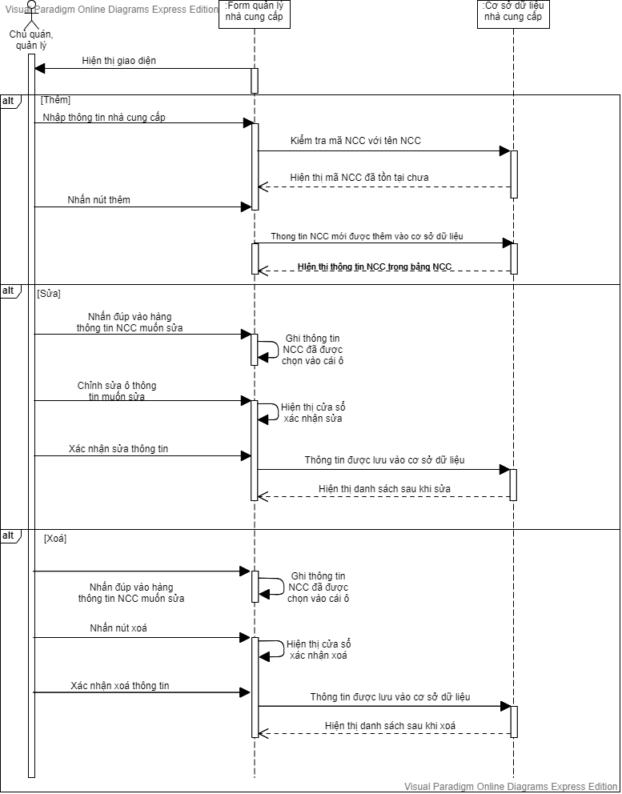

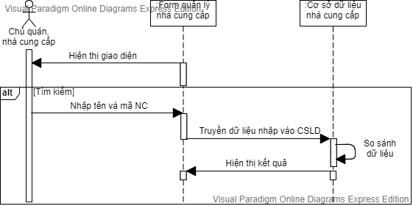

**2. Sequence Qly Nguyên Liệu**

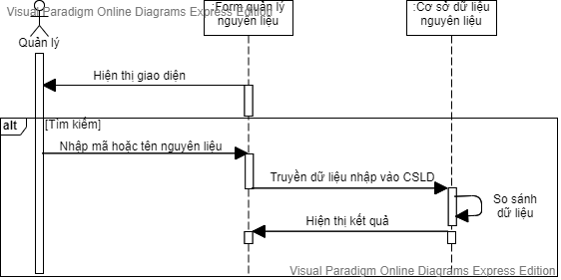

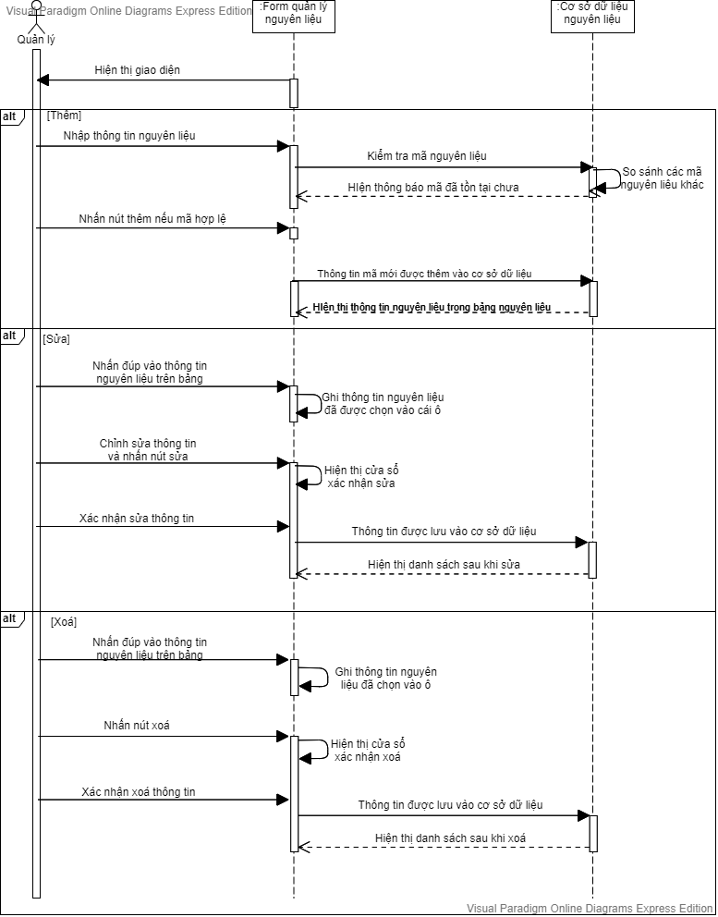

**3. Sequence Quản Lý Nhân Sự**

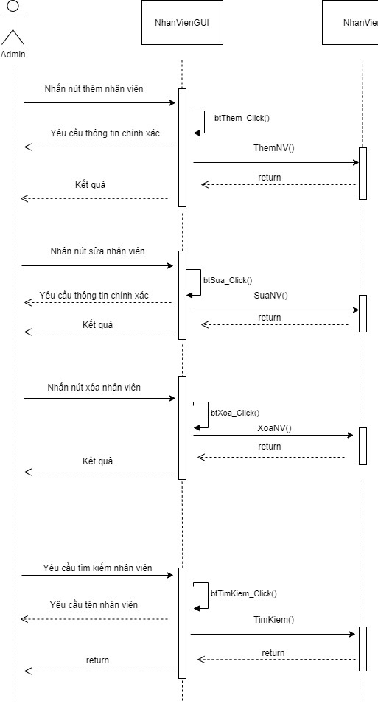

**4.Sequence Quản Lý Chất Lượng Đánh Giá:**

**a. Phía khách hang**

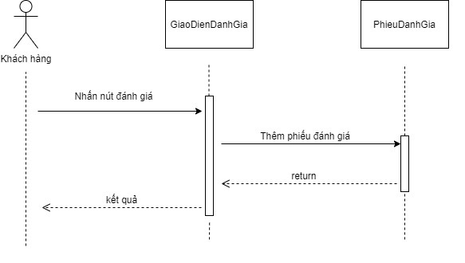

**b.Phía Admin**

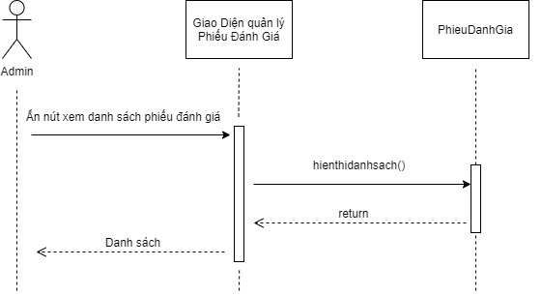

**Chức năng quản lý tài khoản**

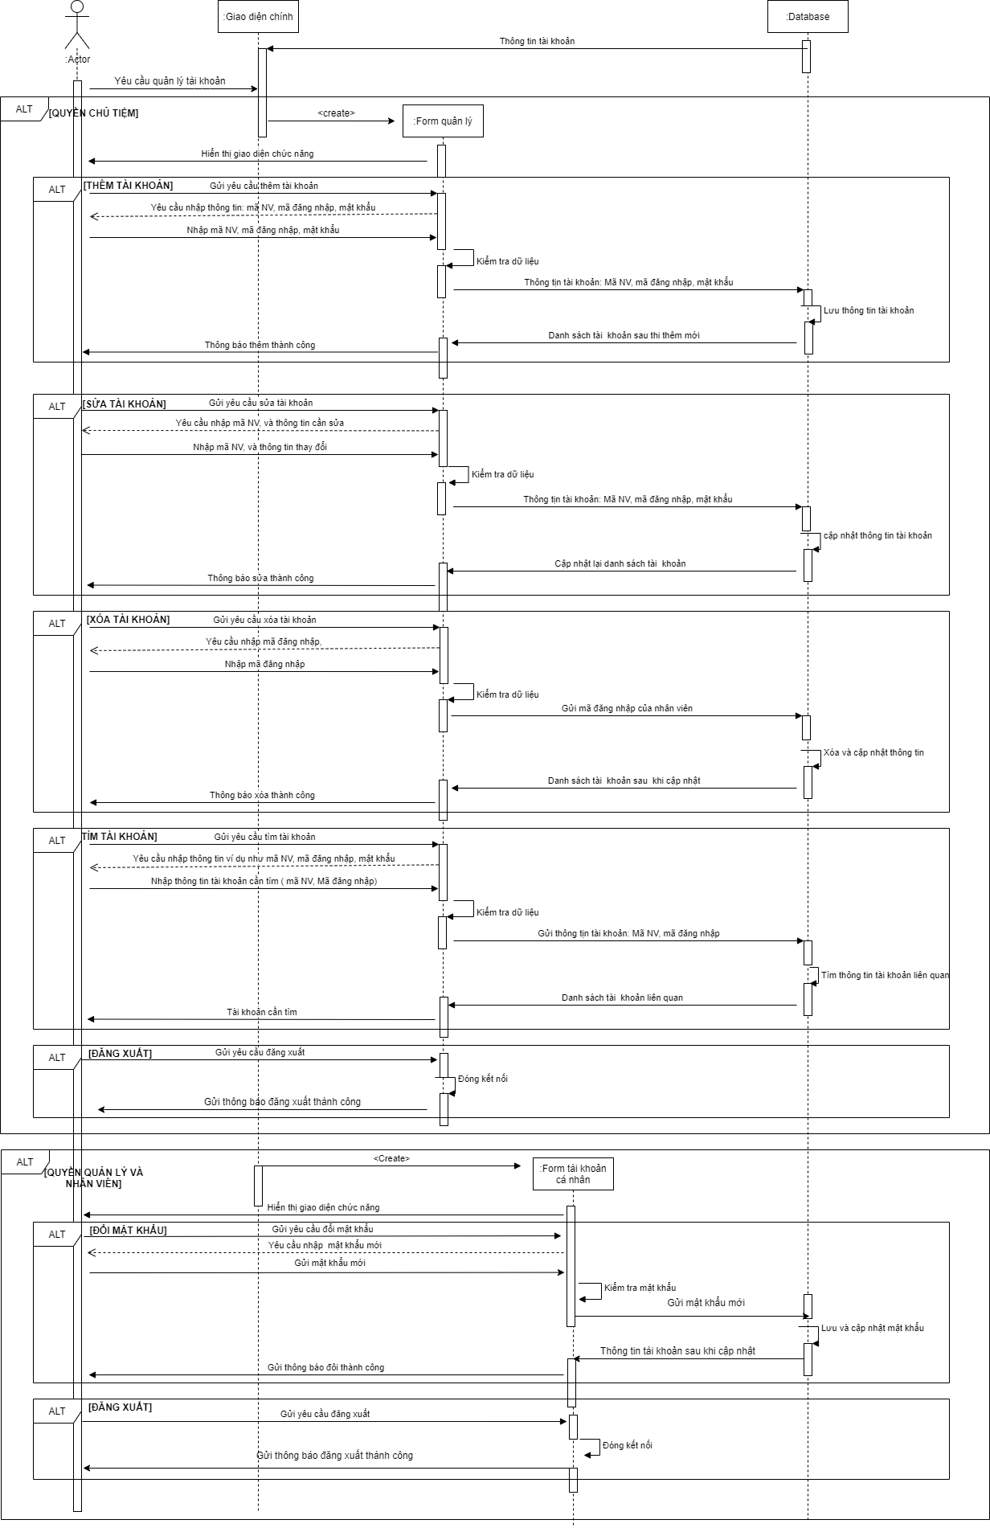

**Chức năng đăng nhập**

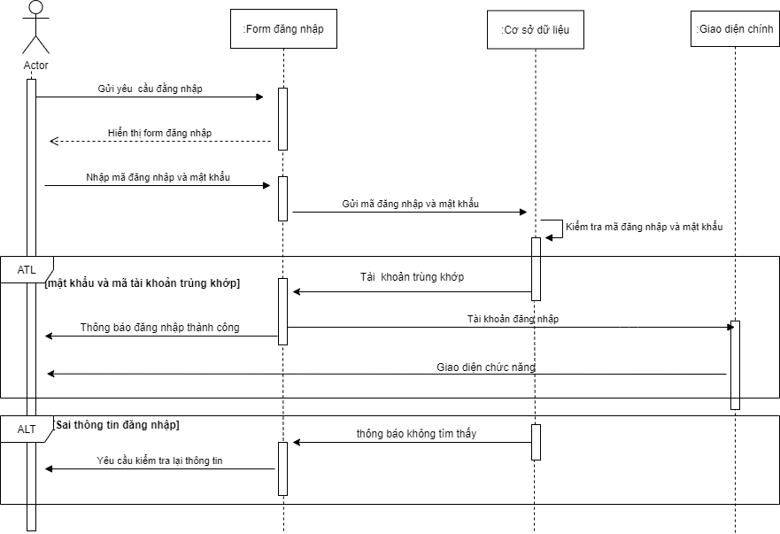

**5. Sequence Quản Lý Bàn**

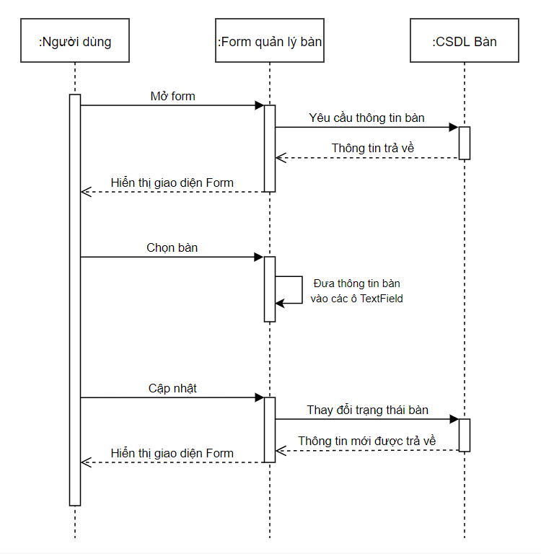

**6. Sequence Thống kê**

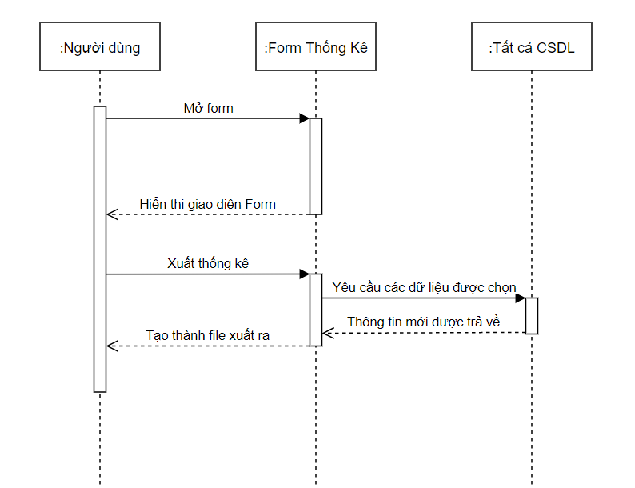

**7. Sequence tra cứu thông tin**

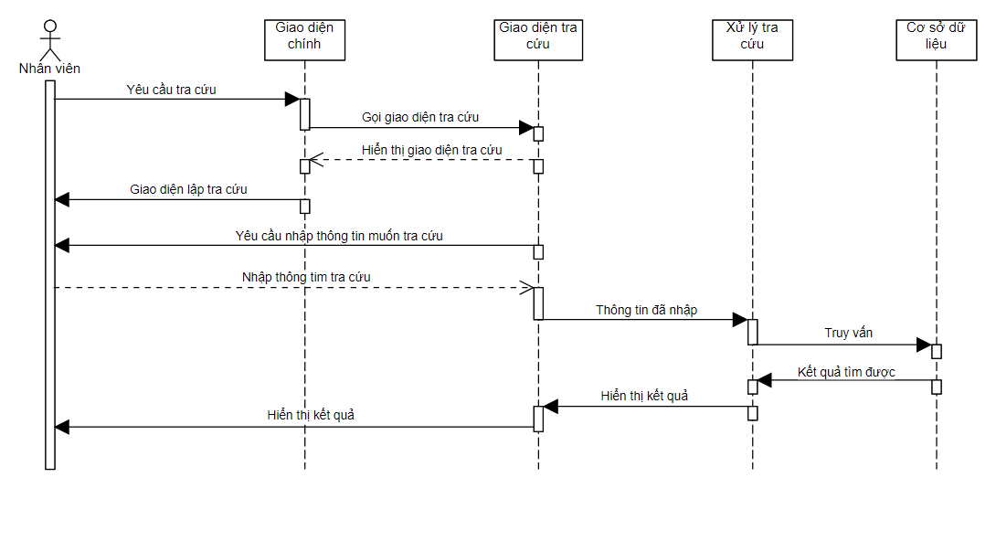

**8. Sequence quản lý khuyến mãi**

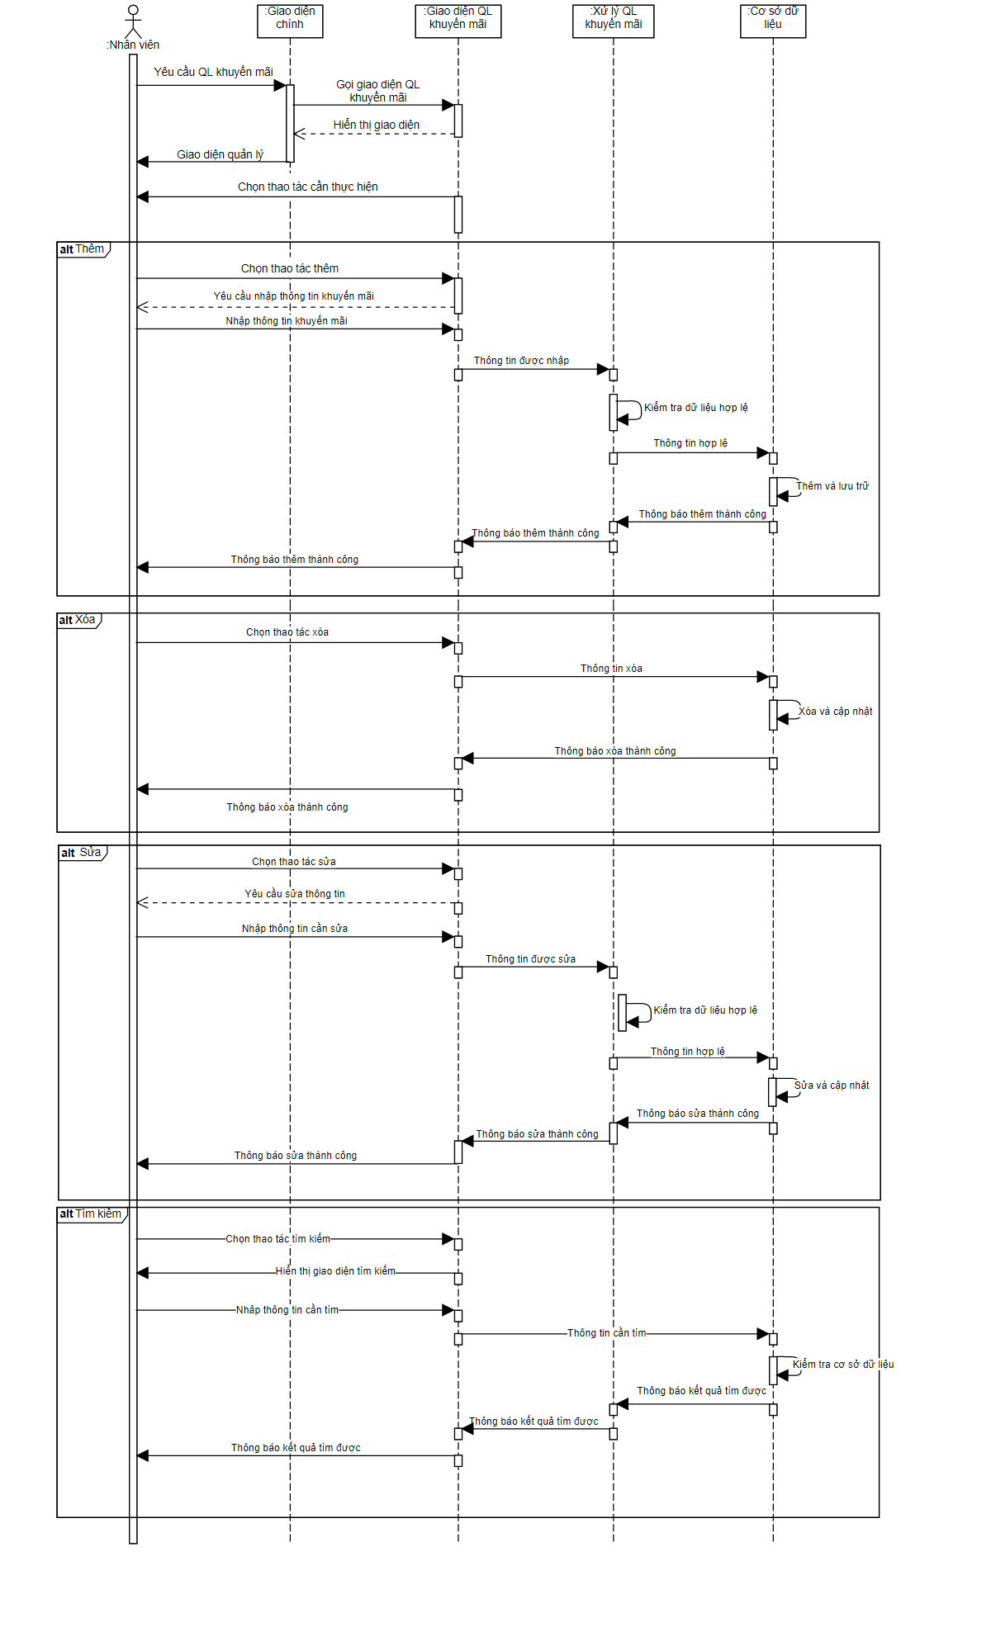

**9. Sequence quản lý hóa đơn**

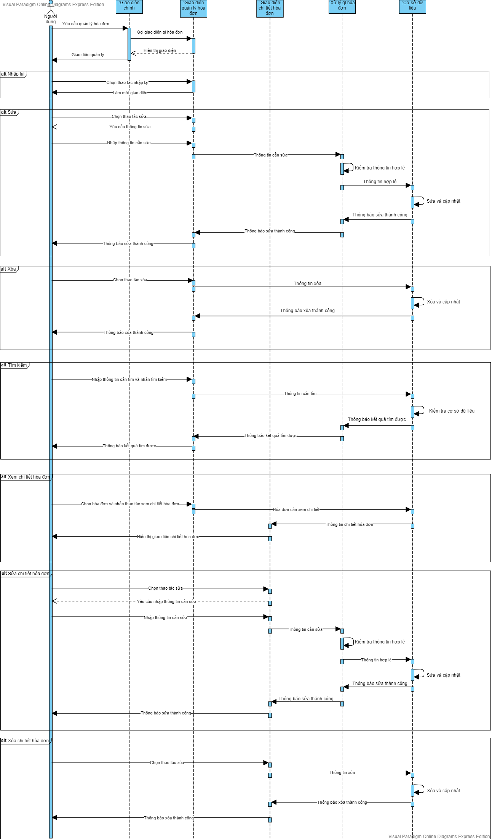

**10. Quản lý menu**

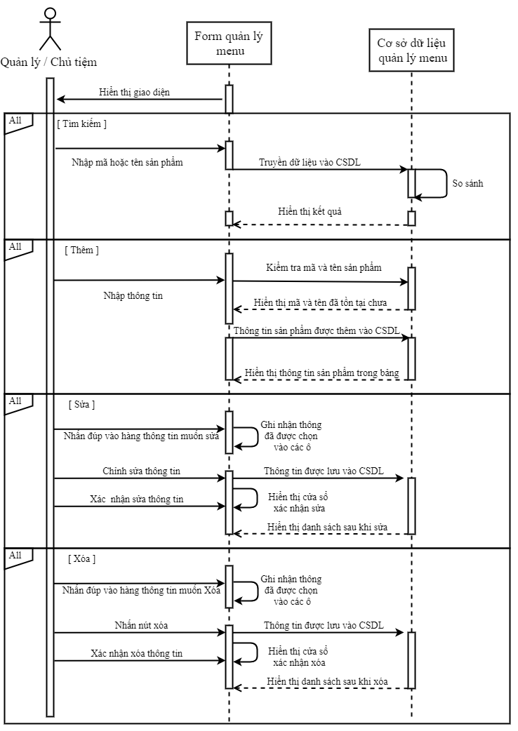

**11. Quản lý phiếu nhập**

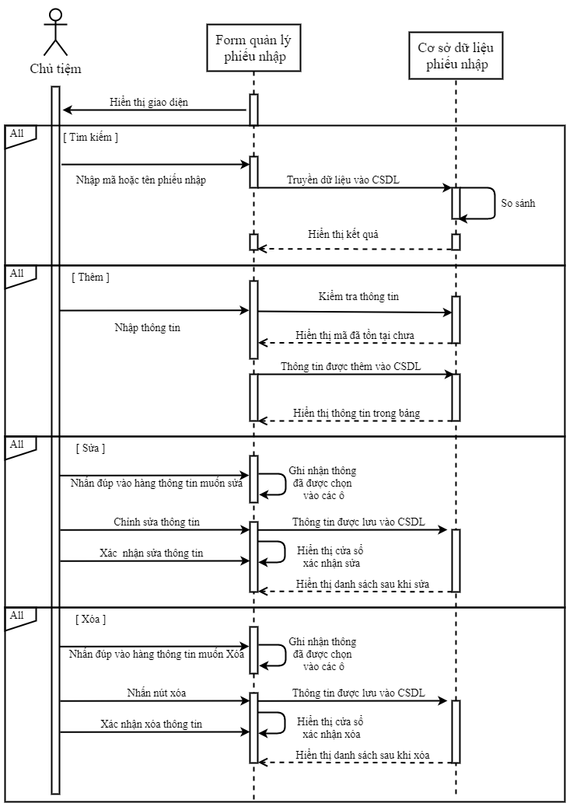

**11. Quản lý kho**

